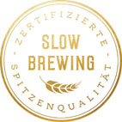
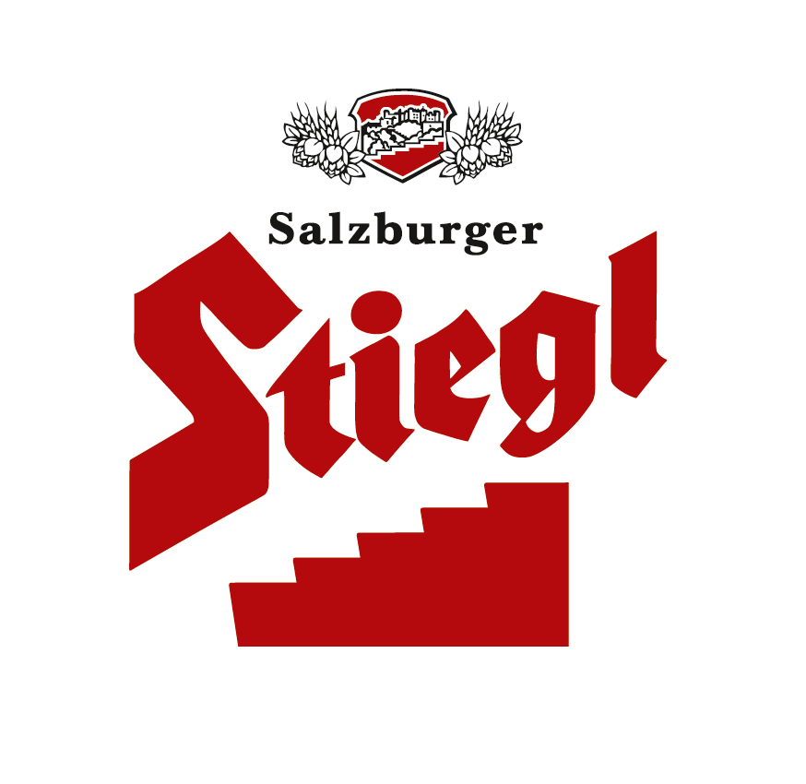
Presseinformation!

 „Christkindl“ – festliches Stiegl-Hausbier für die Weihnachtszeit in BIO-Qualität
 „Honey Amber Ale“ gebraut mit heimischem Bio-Akazienhonig der BIO-Imkerei Hinterhauser
 Stiegl-Hausbiere jetzt mit umweltfreundlichen Etiketten aus „Rockpaper“
 Stiegl-Christkindl ab sofort bis 31. Dezember erhältlich

Festlich, honigsüß & nachhaltig:
Stiegl-Hausbier „Christkindl“

Alle Jahre wieder im November ist es Zeit für den Klassiker aus der Stiegl-Hausbrauerei. Die (herz)erwärmende Bio-Bierspezialität „Christkindl“ sorgt in gewohnter Weise für festlichen Trinkgenuss in der (Vor)Weihnachtszeit. Und für Freude sorgt auch der neue nachhaltige Auftritt: Denn was die Bio-Rohstoffe beim Bier sind, ist „Rockpaper“ bei den Etiketten, die nun auf diesem besonders umweltfreundlichen Material gedruckt werden.

Schon wieder naht die Weihnachtszeit mit Riesenschritten und damit steigt bei Groß und Klein die Vorfreude auf das „Christkind(l)“. Traditionell im Herbst brauen Stiegl-Kreativbraumeister Markus Trinker und sein Team das beliebte obergärige Honigbier und sorgen damit jährlich für Freude bei Biergenießern. „Unser ‚Christkindl‘ leuchtet unter einer schneeweißen Schaumkrone kupferfarben aus dem Glas und sorgt durch seine Komposition aus mildem Honiggeschmack und zarten Hopfentönen für festlichen Trinkgenuss“, beschreibt Markus Trinker den winterlichen Kreativbier-Klassiker aus der Stiegl-Hausbrauerei – ein Honey Amber Ale, das aus feinsten Bio-Zutaten gebraut wurde. Die Aromen-Vielfalt reicht von Karamell bis hin zu feinem Biskuit und verschmilzt mit einer sanften Nuance von Akazienhonig. Das weihnachtliche Stiegl-Hausbier mit 5,7 % vol. Alkohol und 13,5° Stammwürze versüßt die Zeit bis zum großen Fest und bietet auch vollkommenen Biergenuss für die Festtagstafel, denn es harmoniert mit Gerichten von Gansl, Ente und Lamm und ist der perfekt Begleiter zu würzigem, gereiftem Käse sowie süßen Genüssen wie Lebkuchen und Spekulatius.

„Christkindl“ auf nachhaltigen Wegen
So traditionsreich Honig für Spezialitätenbiere ist, so innovativ ist das neue Etikettenmaterial „Rockpaper“, das zukünftig alle Stiegl-Hausbiere ausstattet. Dabei bildet Kalkstein die Basis für das papierähnliche Material, das nach Cradle-to-Cradle-Grundsätzen besonders umweltfreundlich hergestellt wird. So werden für die Verarbeitung weder Wasser noch Bleichmittel oder Säuren eingesetzt. Im Vergleich zu Papiermaterialien fallen bei der Herstellung keine Abfälle an, zusätzlich wird Energie und CO₂ eingespart. Und während so Bäume geschont werden, überzeugt das „Rockpaper“ mit seiner hohen Produktqualität: Es ist wasserfest, deutlich robuster als Papier und bietet eine überaus angenehmen Haptik. Trotz deutlicher Einsparungen bei den Druckfarben ist das Druckergebnis besonders leuchtend. „Wir freuen uns über die Zusammenarbeit mit Stiegl bei diesem außergewöhnliche Projekt, bei dem es besondere Anfordernisse zu erfüllen galt. Mit der Materialkomposition auf naturbezogener Steinmehlbasis bieten die Etiketten eine ideale Feuchtigkeitsresistenz und Kälteunempfindlichkeit. So bleibt die gesamte Verpackungsanmutung bis zum letzten Moment beim kühlen Trinkgenuss makellos erhalten“, erklärt dazu Alexander Schneller-Scharau, Geschäftsführer von Marzek Etiketten+Packaging.

Die Umstellung der Etiketten bei den Kreativbieren aus der Stiegl-Hausbrauerei ist ein weiterer Schritt im Rahmen der umfassenden Nachhaltigkeitsstrategie bei Stiegl. Die grüne Alternative
beim Etikettenpapier ist leicht und auf natürlichem Weg recyclebar und so – vom Herstellungs-prozess über das Endprodukt bis hin zur Verbrennung ohne giftige Gase – bisherigen Etikettenpapieren aus Zellulose oder auch Recyclingpapier deutlich überlegen. Das Ergebnis der Teamarbeit zwischen Stiegl und dem niederösterreichischen Verpackungsspezialisten Marzek wurde auch bereits bei der FINAT Label Competition als Gewinner in der Kategorie „Alcoholic Drinks“ ausgezeichnet.

Im Handel und in der Gastronomie erhältlich
Ab sofort bis 31. Dezember ist das Stiegl-Hausbier „Christkindl“ online auf www.stiegl-shop.at und voraussichtlich ab Dezember wieder bei ausgewählten Partnern der Gastronomie und des Lebensmittelhandels in der 0,75-Liter-Einwegflasche erhältlich. In der heimischen Gastronomie kann man die Stiegl-Hausbiere auch frisch gezapft vom Fass genießen.

_________________________

Bildtexte:

Pressebild 1: Win-Win-Win-Situation: Die neuen Hausbier-Etiketten sorgen für einen perfekten Auftritt, verfügen über eine völlig neue Haptik und werden absolut umwelt-freundlich hergestellt. Im Bild Stiegl-Kreativbraumeister Markus Trinker (li) und Alexander Schneller-Scharau (GF, Marzek Etiketten+ Packaging GmbH).

Pressebild 2: So wie das weihnachtliche Honey Amber Ale „Christkindl“ präsentieren sich die Stiegl-Hausbiere ab sofort im neuen, nachaltigen Gewand mit Etiketten aus umweltfreundlichem „Rockpaper“. Die neue saisonale Bierspezialität ist ab sofort bis 31. Dezember erhältlich.

Bildnachweis: Neumayr/Leopold / Abdruck honorarfrei!

2021-11-02

Rückfragen richten Sie bitte an:

Stiegl-Pressestelle, Mag. Angelika Spechtler

Picker PR – talk about taste, Tel. 0662-841187-0, E-Mail office@picker-pr.at, www.picker-pr.at

